Раздел | ^{Дизайн и технология}
ФИО педагога | Уразмухамбетова А.К.
Дата | 28.02.24; 29.02.24
Класс | Количество присутствующих: | отсутствующих:
Тема урока | Проектирование музыкальных (ударно-шумовых) инструментов с применением различных материалов
Цели обучения, которые достигаются на данном уроке (ссылка на учебную программу) | 5.1.5.1 - выполнять задания по разработке дизайна простых объектов, соблюдая основные законы композиции и основываясь на опыте других (художников, ремесленников, дизайнеров);  5.1.5.2 - выполнять эскизы и наброски для реализации творческих идей
Цель урока | сформировать у учащихся представление о разнообразии музыкальных инструментов, в том числе ударных;  развивать умения сравнивать, использовать имеющие сведения, для получения новых знаний;
Ход урока
Этапы урока | Деятельность учителя |  | Деятельность обучающихся | Оценивание | Ресурсы
Организационный этап 5 мин  10 мин | Приветствует учащихся:  -Давайте создадим хорошее настроение на нашем уроке.  Эмоциональный настрой в виде физ.зарядки.  Затем деление на группы по цветам( дети должны разделится на группы по цветам ,собрать по пазлам рисунки и определить тему)  "Мозговой штурм" (В течение минуты отвечает на вопросы один учащийся.).  Вопросы по пройденномму материалу  1 Какая проволока лучше всего подойдет для изготовления изделия?  2 Какие интересные изделия можно сделать из проволоки?  3 К какому виду головоломки относится проволочные головоломки?  4 Какие инструменты применяются при создании изделия из проволоки?  5 Что такое определение границ обработки проволоки?  6 В каком веке появились появились проволочные головоломки?  7 В чем заключается решение проволочной головоломки?  8 Какие инструменты применяются для того чтобы согнуть тонкую проволоку?  9 Что нужно сделать перед началом работы с ручными инструментами?  10 Для чего используют инструмент рубанок? |  | Показывают решения задач, при возникновении вопросов разбирают с учителем |  | Интерактивное обучение  Работа с программой  https://spinthewheel.io/wheels/j02qtZVCd4Yx2mpUyWjqcz0xJmU9MQ
Изучение нового материала  10 мин | Музыка не сразу стала такой, какой мы слышим ее сейчас. Многие тысячи лет прошли, прежде чем появились симфонии, сонаты, опера и балет, джаз, современные песни и рок музыка.  Мир, в котором мы живем, полон всевозможных звуков.  Шелест листвы,  раскаты грома,  шум морского прибоя,  свист ветра,  пение птиц (фрагмент записи)  Эти звуки слышал еще древний человек. Он даже научился воспроизводить их, чтобы приманивать птиц и животных. Но звуки сами по себе – еще не музыка.  В незапамятные времена человек понял, что звуки бывают разные: высокие и низкие,  короткие и долгие,  приглушенные и громкие,  ясные.  Но лишь когда он стал организовывать их, чтобы выразить в них свои мысли и чувства, - возникла музыка. Не бывает музыки без музыкантов. Не существует ее и без музыкальных инструментов. Первые инструменты появились еще за 13 тыс. лет до нашей эры.  Раньше всех возникли ударные,  затем духовые,  позже всех – струнные.  Прочитаем все вместе.  То, что производит звук с помощью удара, мы можем назвать ударным инструментом.  Ученики разрабатывают проект с музыкальными инструментами:  1 ксилофон  2 барабан  3 тай-туяк  4 маракасы  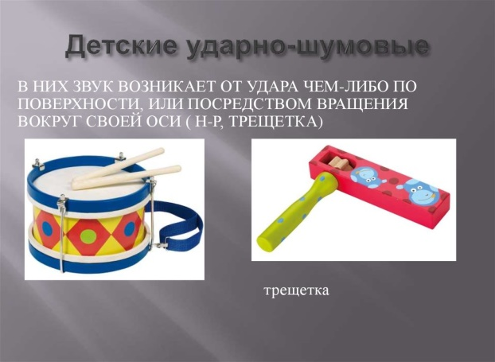  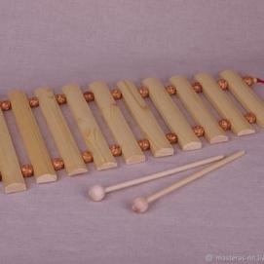 |  | Учащиеся знакомятся с содержанием презентации, исследуют предложенные задания, решают проблемные вопросы, выполняют тренировочные задания, выполняют самопроверку, записывают домашнее задание, знакомятся с инструкцией по выполнению домашнего задания, задают вопросы учителю для коррекции | Словесная оценка учителя  . Взаимооценивание

